Муниципальное бюджетное дошкольное образовательное учреждение
«Детский сад №21»

Проект «Огород на подоконнике»
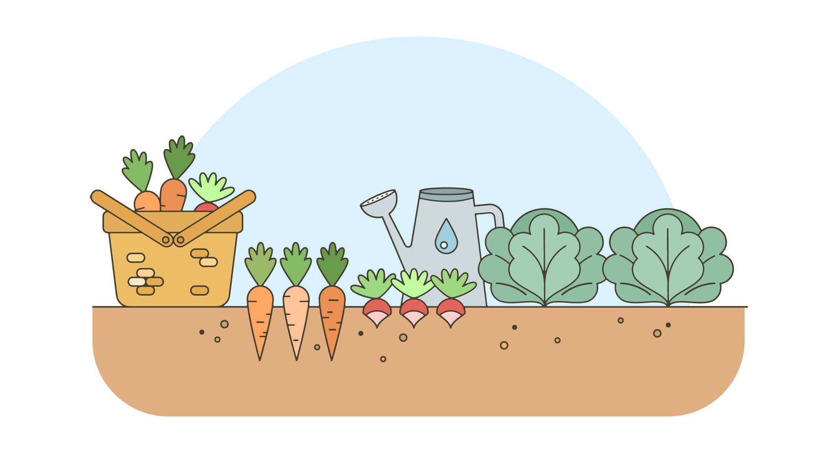

Подготовила:
Воспитатель
Жилина А. О.

г. Дзержинск – 2022г
Проект «Огород на подоконнике»
Тип проекта: познавательно – практический
Вид проекта: групповой
Продолжительность: среднесрочный
Формы работы: познавательная, игровая, продуктивная
Дата проведения: 14. 03. 2022 – 14. 04. 2022
Место проведения: МБДОУ «Детский сад №21» гр. раннего возр. №1
Актуальность проблемы:
Дети раннего возраста в недостаточной степени имеют представления о растениях, о том, где они растут, о необходимых условиях их роста, их интерес к познавательно-исследовательской деятельности недостаточно развит.
Для решения этой проблемы был выбран данный проект с учетом возрастных особенностей детей раннего возраста и объем информации, которая может быть ими воспринята. Это детский исследовательский проект ориентирован на приобретение детьми опыта собственной опытно - исследовательской деятельности, осознание детьми своих интересов, формирование умений их реализовывать, приобретение и применение детьми новых знаний в жизни.
Постановка проблемы: дети в недостаточной степени имеют представления о растениях.
Цель: формирование первоначальных экологических представлений у детей, создание условий для познавательного развития детей в процессе выращивания растений.
Задачи:
- Образовательные:
- познакомить детей с предметным миром и правилами безопасного обращения с предметами;
- формировать представления о правилах безопасного поведения в играх с почвой и водой;
- формировать элементарные представления о правильных способах взаимодействия с растениями: рассматривать растения, не нанося им вред;
- Развивающие:
- развивать групповую сплоченность, самооценку детей;
- развивать интерес к окружающему миру.
- Воспитательные:
- пробуждать интерес к растениям;
- воспитывать у детей уважение к самому себе и другим детям.
Предполагаемые итоги реализации проекта:
- расширение знаний о строении растений и роли овощей в жизни человека;
- формирование первоначальных навыков бережного отношения к растительному миру;
- развитие наблюдательности, активизация словарного запаса, накопление эмоционального позитивного опыта общения с природой; самоутверждение личности ребенка.
Методы проекта: беседы, наблюдения, творческая деятельность.
Этапы реализации проекта:
1 этап – установочный
- определение цели, задач проекта, сроков реализации, предполагаемого результата.
2 этап – подготовительный
- подбор методической, научно-популярной и художественной литературы, иллюстративного и дидактического материала по данной теме;
- подбор оборудования для проведения экспериментальной работы;
- составление плана работы над проектом;
3 этап - реализация проекта
- познавательная деятельность;
- трудовая деятельность;
- наблюдения, экспериментальная деятельность;
- чтение художественной литературы;
- игровая деятельность;
- продуктивная деятельность.
4 этап – заключительный
- подведение итогов;
- анализ и обобщение результатов.

- Беседы с детьми «Что такое огород и что на нём растет», «Какие растения можно вырастить на подоконнике».
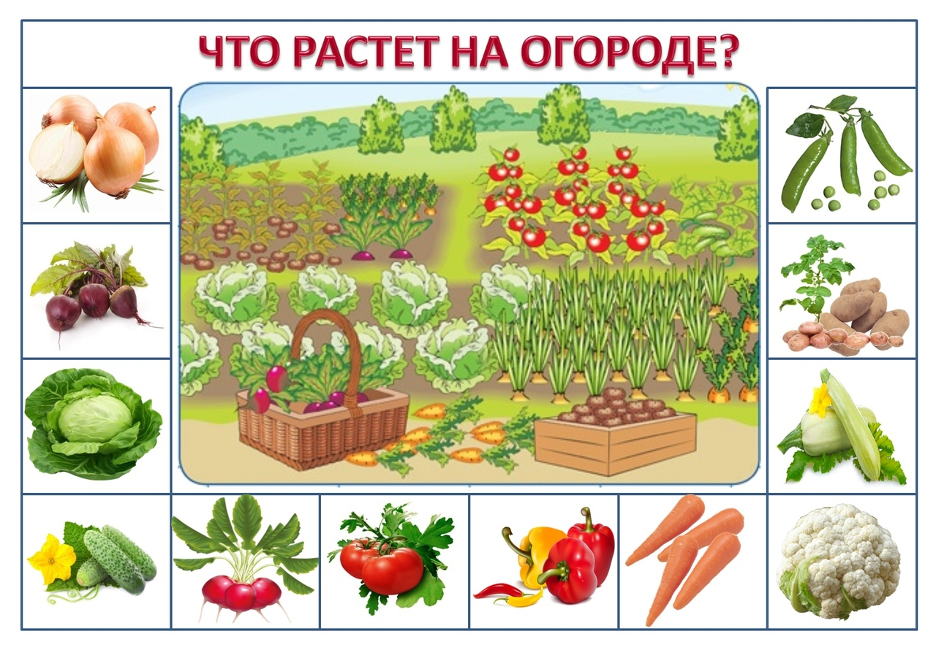
- Чтение потешек, стишков, поговорок, песен, связанных с огородом, овощами.
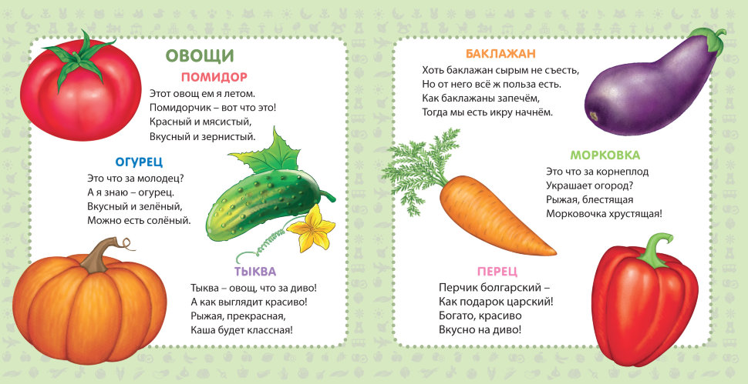

- Приобретение необходимого оборудования (контейнеры, земля, лук, семена перца, помидоры)
- Рассматривание иллюстраций, картинок с проросшими семенами, муляжей овощей, уточнение формы, цвета.
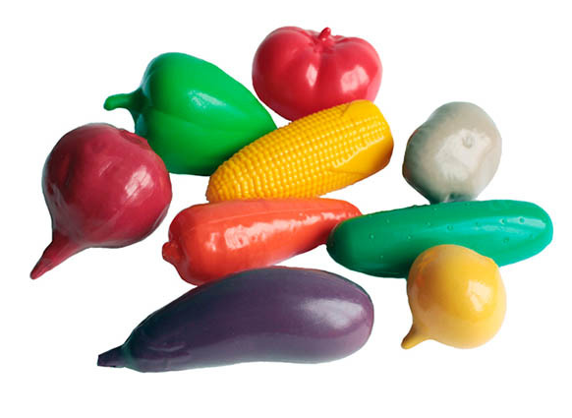

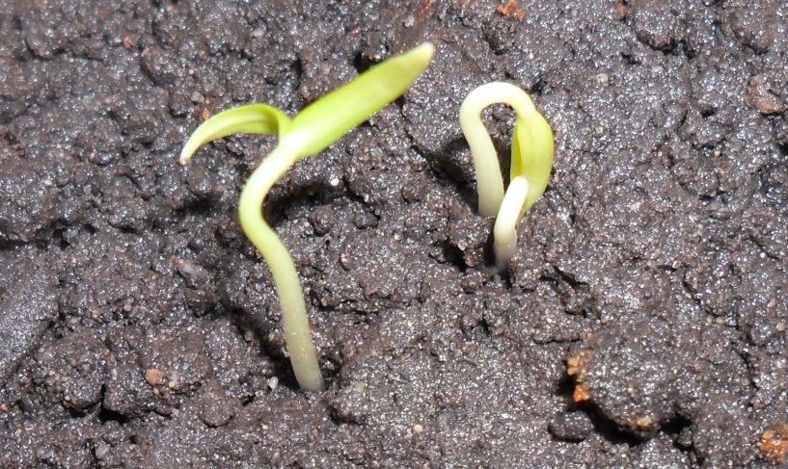

- Посадка лука, перца и помидора.
- Беседа с детьми «Роль солнца, воздуха и воды в жизни растений»
Лепка «Солнышко»
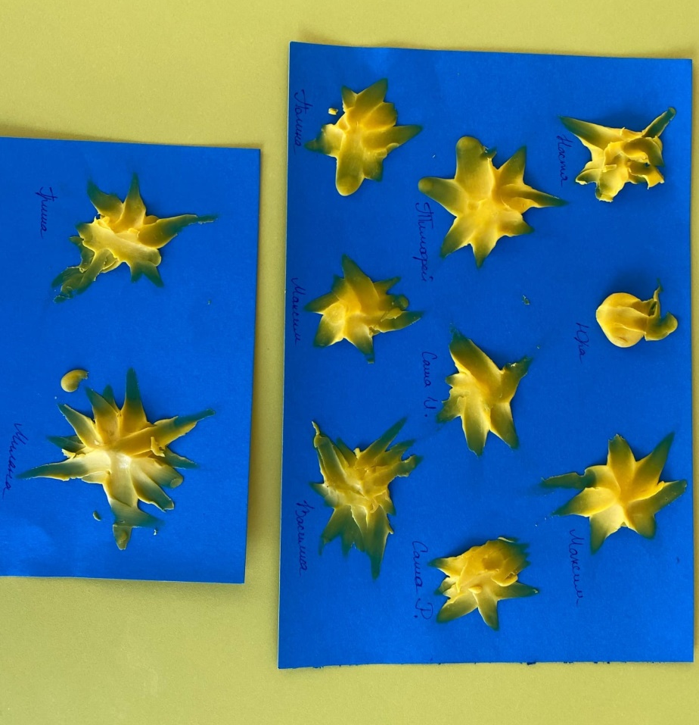

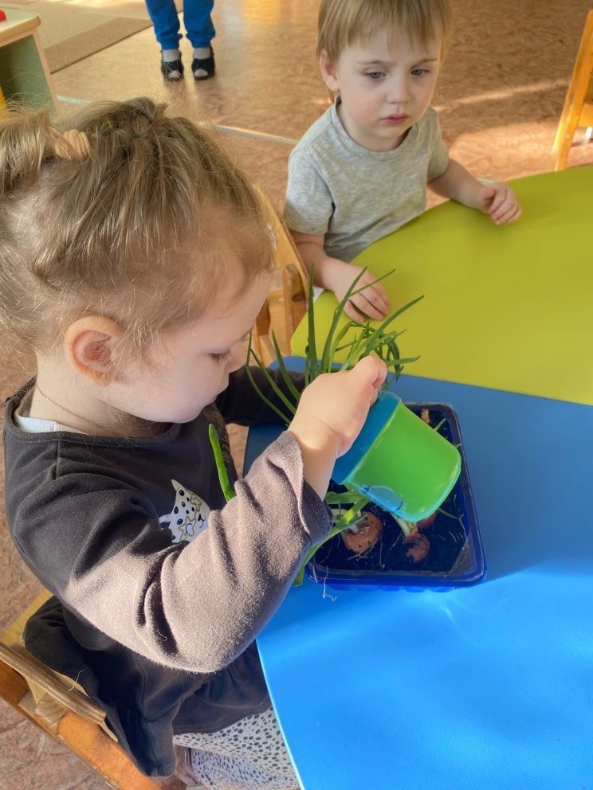
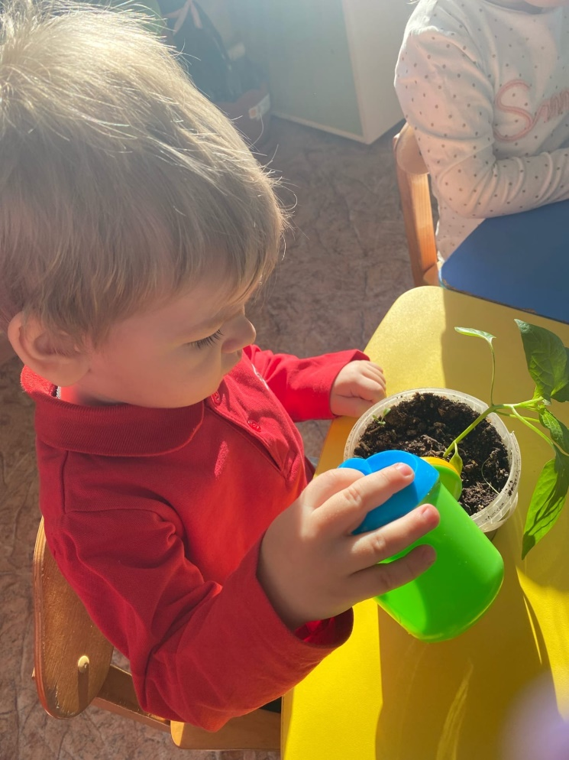
Фоторепортаж «Как мы ухаживаем за растениями»

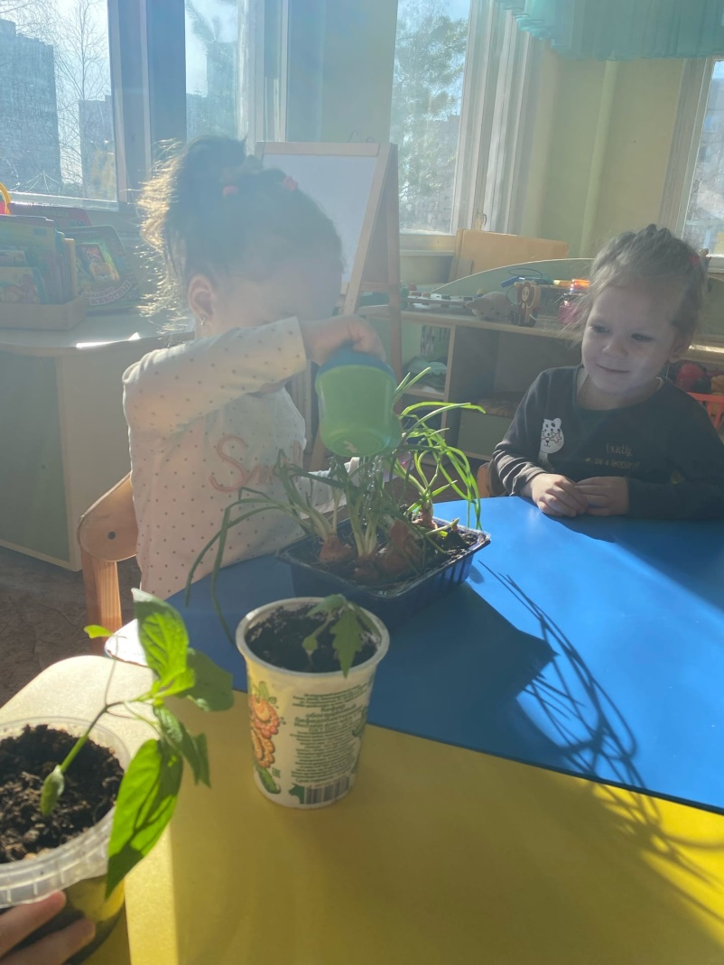

- Чтение русской народной сказки «Репка»
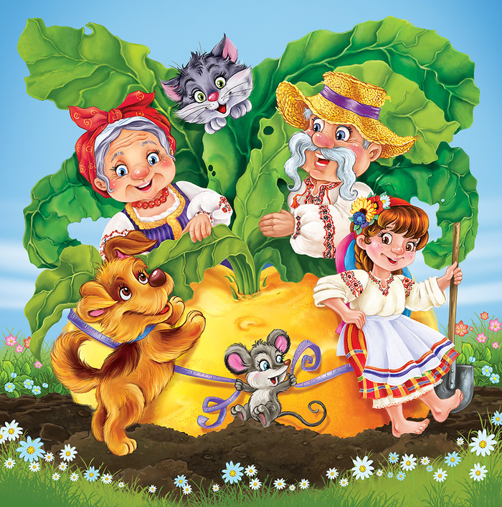
- Чтение стихотворения С.В. Михалкова «Овощи»
Хозяйка однажды с базара пришла,
Хозяйка с базара домой принесла:
Картошку,
Капусту,
Морковку,
Горох,
Петрушку и свёклу.
Ох!..
Вот овощи спор завели на столе
Кто лучше, вкусней и нужней на земле:
Картошка?
Капуста?
Морковка?
Горох?
Петрушка иль свёкла?
Ох!..
Хозяйка тем временем ножик взяла
И ножиком этим крошить начала:
Картошку,
Капусту,
Морковку,
Горох,
Петрушку и свёклу.
Ох!..
Накрытые крышкою, в душном горшке
Кипели, кипели в крутом кипятке:
Картошка,
Капуста,
Морковка,
Горох,
Петрушка и свёкла.
Ох!..
И суп овощной оказался не плох!

- П/и «Огуречик, огуречик…»
Ход игры: На одной стороне зала – воспитатель (ловишка, на другой стороне – дети. Они приближаются к ловишке прыжками на двух ногах. Воспитатель говорит:
Огуречик, огуречик,
Не ходи на тот конечик,
Там мышка живет,
Тебе хвостик отгрызет.
Дети бегут за условную черту, а педагог их догоняет.

Использованная литература:
1. Комарова Н.Г. Грибова Л.Ф. «Мир, в котором я живу» Методическое пособие по ознакомлению детей с окружающим миром. М.: ТЦ Сфера, 2005 г.
2. Николаева С. Н. «Воспитание экологической культуры в дошкольном детстве». М.: «Просвещение», 2008 г.
3. «От рождения до школы». Примерная общеобразовательная программа дошкольного образования / Под ред. Н. Е. Вераксы, Т. С. Комаровой, М. А. Васильевой. — М.: МОЗАИКА-СИНТЕЗ, 2014.
4. «Экологическое воспитание дошкольников» (на основе развивающих форм образования) Разработка занятий под ред. Т. В. Бабыниной – Набережные Челны, 2009.
5. Интернет ресурс

